Gdzie kupić pojedyncze kosze do segregacji?
Z naszego artykułu dowiesz się gdzie kupić dobrej jakości pojedyncze kosze do segregacji. Zachęcamy do zapoznania się z artykułem.

Pojedyncze kosze do segregacji - gdzie je kupić?
Obowiązkowa segregacja śmieci dotyczy wielu z nas dlatego też w naszych domach czy tez na posesji znajdują się kosze na tworzywo sztuczne, papier czy inne pojedyncze kosze do segregacji odpadów.
Kosze do segregacji śmieci

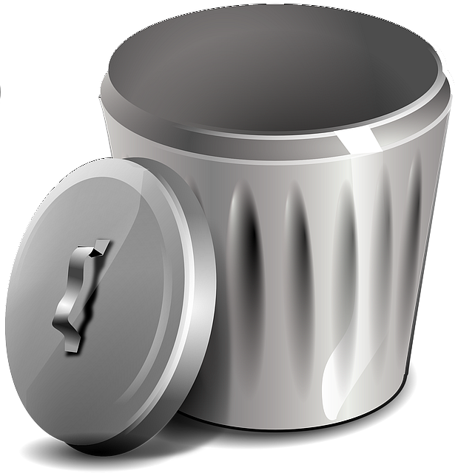
Segregacja śmieci dotyczy również wszelakich biznesów od gastrnomicznego po wielkie centra handlowe. Dlatego też wszelakie pojedyncze kosze do segregacji śmieci to obowiązkowy element wyposażenia wielu lokali usługowych, nie tylko domów prywatnych. Gdzie kupić tego typu produkty by spełnić zasady segregacji odpadów?

Pojedyncze kosze do segregacji z oferty sklepów online
W sklepach internetowych znajdziemy szeroki wybór koszy. Jedną z opcji jest zakup pojedynczych koszy do segregacji. Sprawdzą się między innymi przy budynkach szkół, urzędów, w centrach handlowych, w parkach i innych terenach miejskich. Jeśli interesuje nas zakup takowego kosza, warto sprawdzić stronę sklepu internetowego Stojak na rower, która w swoim katalogu produktowym, posiada kilkanaście modeli koszy do segregacji w wielu rozmiarach i kształtach, dzięki czemu klient z pewnością znajdziesz idealny model kosza, spełniający jego wymagania.

